RETTLEIAR FOR EIT
TRYGT
OG
GODT
SKULEMILJØ
I SULDALSKULEN
Tilpassa for
Xxx skule

Mynde til godkjenning og revidering: Stab oppvekst har mynde til å godkjenna og rullera denne planen. Planen skal rullerast kvart år, og reviderast kvart fjerde år. Kartleggingar og skulane sine risikoanalysar skal bli lagt til grunn når planen skal rullerast eller reviderast.
Distribusjon: Planen skal distribuerast til einingsleiarane ved alle skulane i Suldal, og PPT. Den skal lastast opp i Compilo, og gjerast tilgjengeleg på Suldal kommune si nettside. Skulane skal sende ut melding til føresette på Transponder med lenke til nettsida.
Planen er for: Alle Suldalskulane og Stab oppvekst. Den skal vera eit grunnlag for skulane sitt førebyggande arbeid ein rettleiar for eit trygt og godt skulemiljø.
Andre planar og verktøy i Suldalskulen som skal sjåast i samanheng med denne:
- Strategi for inkluderande fellesskap
- BTI-modellen
- Stafettloggen
- Plan for samarbeid og samanheng i overgangen barnehage-skule/SFO
- Rettleiar for nærvær og fråvær i Suldalskulen
- Risikoanalyse av skulemiljø
Sist godkjent: Per 02.03.22 er dette dokumentet eit arbeidsutkast som ikkje er godkjent endå.
Utarbeidd av: Elisabeth Bjørkhaug og Laila Røkenes, på oppdrag for Stab oppvekst.
Planen har vore på høyring til:
Godkjent av:
Suldal kommune er blitt inspirert av andre dyktige aktørar, og lånt god tekst og modellar frå:
- Jærskulen - Orstad skule sin plan for eit trygt og godt skulemiljø
- Bærum kommune, om livsmeistring og sosial kompetanse
- Drammen kommune, Sosemplan.no

INNHALD
Føreord
Mål for arbeid med planen:
Forventningar:
Til leiinga
Til dei tilsette
Til elevane
Til foreldra/føresette
Ordens- og åtferdsreglar for skulane i Suldal
Definisjonar
Det førebyggjande arbeidet
Heim/skulesamarbeid
Relasjonsbygging-klasseleiing
Vaksenrolla i friminutta
Elevråd
Miljøterapeut
Helsesjukepleiar
Sosiallærar
LOS
PPT
Årshjul for det førebyggjande arbeidet for eit trygt og god barnehage- og skulemiljø
livsmeistring og sosial kompetanse
Kva gjer me når me oppdager mobbing, og elevar som ikkje har eit trygt skulemiljø?
Skjerpa aktivitetsplikt
Ressursbank
Vedlegg 1 - Utdjupande indikatorar – livsmeistring og sosial kompetanse
Vedlegg 2 - PLIKT-skjema
Vedlegg 3 - Mal aktivitetsplan
Vedlegg 4 - SPEKTER
Vedlegg 5 – Vaksenrolla ute i friminutta
Vedlegg 6 - Ressursar

Føreord
I Suldal kommune skal alle barn og unge oppleva læring og meistring i eit inkluderande og trygt miljø kvar dag (ref. mål i kommuneplanen).
I Suldalskulen har elevane rett til eit trygt og godt skulemiljø. Dersom ein elev opplever seg krenka, mobba, utestengd eller utrygg på ein eller annan måte, er det eleven sjølv som har definisjonsmakt. Opplevinga er subjektiv, og det er eleven si oppleving som er viktig og ikkje korleis me vaksne rundt opplev eller ser på situasjonen. Me skal i alle tilfelle:
- Gripa inn
- Varsla rektor
- Undersøka
- Setta inn eigna tiltak dersom det viser seg at ein elev har eit utrygt skulemiljø
Denne planen samlar skulane sine mål, rutinar og tiltak som saman har som føremål å sikra elevane ein trygg og god skulekvardag utan krenking eller mobbing. Den inneheld skildring av korleis me kan legga til rette for eit positivt læringsmiljø i fellesskap. Ansvaret ligg hos dei tilsette, som i samarbeid med elevar og føresette skal realisere måla.

Mål for arbeid med planen:

- Me vil sikra eit trygt og godt læringsmiljø for alle elevane i Suldalskulen
- Me vil jobba for å kjenna til korleis elevane opplever det psykososiale miljøet
- Me vil avdekka og følgja opp krenkande hendingar og mobbing raskt
- Me skal vera tydlege vaksne som set det førebyggjande arbeidet med skulemiljøet høgt
- Me vil gi eleven verktøy til å kjenna seg robust og meistra liva sine godt, i høve samarbeid og evna til å ta ansvar for seg sjølv og andre
- Me vil at elevar og lærarar skal trivast, i eit miljø som er prega av gjensidig respekt
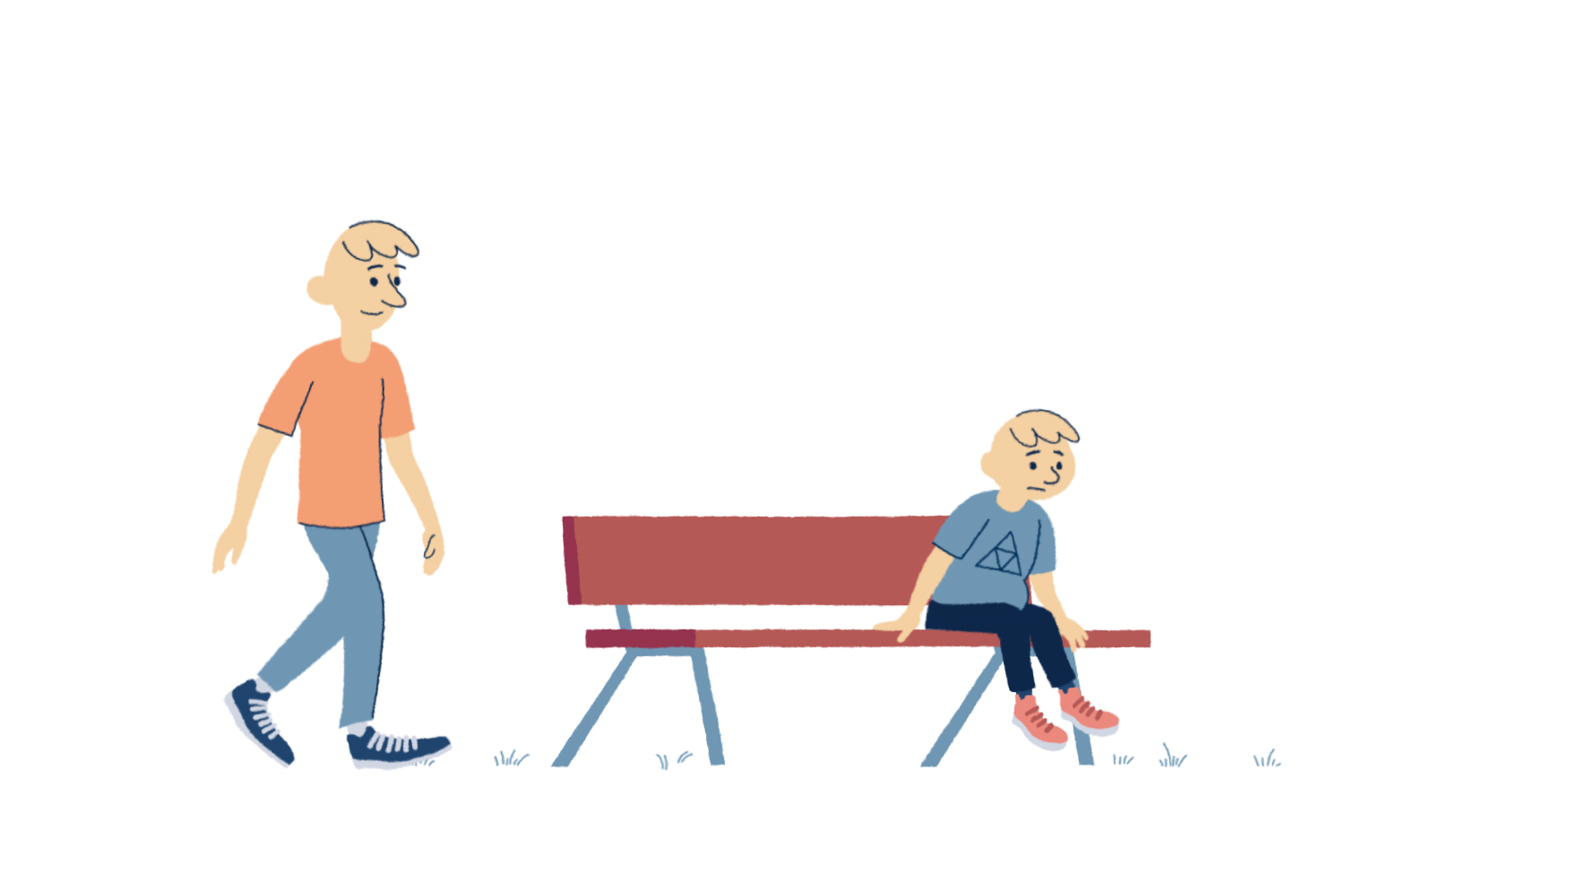
- Me vil ha eit godt samarbeid med føresette og bruka dei som støttespelarar i arbeidet med å skapa eit inkluderande og trygt miljø

Skulen sin eigen definisjon av eit trygt og godt skulemiljø.
Dei tilsette skal ha felles forståing for kva eit trygt og godt barnehage- og skulemiljø er. For å ha dette, er det nokre spørsmål som må bli drøfta og avklart.
Som del av årshjul for eit trygt og godt barnehage- og skulemiljø skal dei tilsette ved oppstart av året drøfta spørsmål under. Svara blir skrive inn i barnehagen/skulen sin handlingsplan for trygt og godt miljø, og årleg tatt fram igjen for å vurdera om det er behov for å revidera svar.

På neste side skriv kvar skule inn sin definisjon.

Slik forstår dei tilsette i barnehagen/skulen dette:
Kva kjenneteiknar eit godt barnehage- og skulemiljø?

Korleis forstår de planen sin definisjon på mobbing, vald diskriminering, utestenging og uthenging

Kva er skilnaden mellom erting - krenking - mobbing?

Korleis kan mobbeåtferd og mobbing koma til uttrykk hos barn og unge?

Korleis kan mobbeåtferd og mobbing koma til uttrykk om tilsette krenkjar barn og unge?

Kva inneber uttrykket at ein som tilsett ikkje skal stoppa ei krenking med ei ny krenking?

Kva kan døme på slike krenkingar vera?

Korleis skal barn/unge og føresette bli involvert i drøftingane - korleis sikrar me felles forståing?

Eigne tiltak etter risikovurdering
Hendingar med høg risiko | Førebygging / tiltak

Forventningar:

Til leiinga
- Sørga for at personalet har den naudsynte kunnskapen og kompetansen for å hanskast med krenking/mobbing og korleis skapa eit trygt og godt skulemiljø
- Sikra gode rutinar i høve informasjon og legga til rette for god internkontroll
- Ta tak i alle melde saker omkring det psykososiale miljøet
- Utvisa ekte omsorg for alle og behandla alle med respekt
- Løfta fram og rosa det gode arbeidet på eininga si
- Vera ein støttespelar for tilsette, elevar og foreldre
- Legga til rette for god dialog og godt samarbeidet både internt og eksternt

Til dei tilsette
- Skapa eit godt læringsmiljø og følgja opp rutinane til skulen i arbeid med eit trygt skulemiljø
- Møta elevane med omsorg og respekt
- Lytta til elevstemma i høve deira læringsarbeid og utvikling i faga, og støtta opp med framovermeldingar for å auka læringsutbytte
- Ha ein tett dialog med heimen og lytta til innspel og meiningar frå dei føresette
- Vera ei god lagspelar/rollemodell i samhandling med kollegaer, syna omsorg og respekt

Til elevane
- Vera vennleg og syna respekt ovanfor medelevar og dei vaksne på skulen
- Vera ein bidragsytar til at andre har det bra
- Sei i frå dersom ein ser at nokon ikkje har det bra, eller vert utsett for erting, mobbing eller fysiske krenkingar
- Respektera ordensreglane på skulen

Til foreldra/føresette
- Sjå til at borna kjem på skulen i rett tid, og har med seg naudsynt utsyr og matpakke
- Passa på at borna er utkvilde og har ete frukost
- Framsnakka skulen og bidra positivt til dei tilsette sitt arbeid for trivsel, læring og tryggleik
- Følgja opp heimearbeid
- Informera skulen når borna deira ikkje har det bra
- Informera skulen når dei kjenner til at andre born ikkje har det bra
- Oppmuntra borna til å følgja skulen sine reglar
- Delta aktivt i foreldremøte og utviklingsamtalar
- Bidra til eit godt psykososialt klassemiljø (invitera alle i selskap, evt alle gutar/jenter)

Ordens- og åtferdsreglar for skulane i Suldal
Suldalskulane har vald å ha felles ordens- og åtferdsreglar for alle skulane. Du finn dokumentet her

Definisjonar
Målet med denne planen er at alle elevar skal oppleva eit inkluderande skulemiljø som er prega av respekt og toleranse. Skulane vil jamleg, og ved oppstart kvar år, ha ei drøfting for å søka ein felles forståing av omgrepa krenking, mobbing, vald, diskriminering, rasisme og utestenging. Ein vil og sikre at elevane forstår kva ein meiner med krenkande ord og handlingar.
Krenking: Krenkande ord eller handlingar som barn eller unge opplever som krenkande for hans eller hennar verdigheit eller integritet, eller som gjer at dei kjenner seg ekskluderte frå eit fellesskap. Krenkingar kan ha ulike former, det omfattar blant anna mobbing, vald, diskriminering, rasisme eller utestenging.
Mobbing: Definisjonen på mobbing har endra seg dei siste åra. Tidlegare var definisjonen på mobbing negativ eller ondsinna åtferd, som er gjentakande og skjer over tid, i ein relasjon som er prega av ubalanse. Nyare definisjonar utfordrar det tradisjonelle synet på mobbing, som denne frå Lund, Helgeland & Covac 2017: «Handlingar frå vaksne og/eller born som hindrar opplevinga av å høyre til, og å vera ein betydningsfull person i fellesskapet og hindrar høve til medverknad».
Vald: Når nokon nyttar fysisk makt for å skada andre.
Diskriminering: Ein vert behandla annleis/trakassert på grunn av kjønn, funksjonsevne, tru, hudfarge eller etnisk opphav.
Rasisme: Ein vert behandla eller plaga fordi ein har ein annan hudfarge, ein annan religion, eller eit anna språk.
Utestenging: Å bli halden utanfor ei gruppe eller ein klasse der ein naturleg høyrer til. Dette gjeld og sosiale medium.

Det førebyggjande arbeidet

Heim/skulesamarbeid
Eit godt samarbeid mellom heim og skule, legg grunnlag for å sikra eit godt skulemiljø. Det kan bidra til at ein er i forkant av vanskelege situasjonar. Dialogen mellom skule og heim vert meir konstruktiv når ein har ein hyppig og god kontakt.
Skulen inviterer alle føresette til strukturerte utviklingsamtalar, der ein tek opp den faglege og sosiale utviklinga til elevane. Saman vert lærar og føresette einige om kva som er særleg viktig å leggja vekt på i det vidare arbeidet. Dei føresette vert og kalla inn på foreldremøte, der klassemiljø, skulekvardagen og skulemiljøet vert tatt opp å drøfta. Der kan dei føresette komma med innspel dei meiner skulen bør vektlegga i deira arbeid.
Kvart år vert det valt foreldrekontaktar. I FAU sit foreldrekontaktar for kvar klasse, som fremjar saker og medverkar til arbeid for å skape eit godt skulemiljø. I SMU/SU sit foreldre, tilsette, elevar, politikarar og leiinga ved skulen. Der skal skulemiljøet drøftast.

Relasjonsbygging-klasseleiing
Den autoritative læraren har stor relasjonell kompetanse. Han skal legga vekt på å bygga ein positiv relasjon til kvar enkelt elev gjennom gode interaksjonar. Elevane skal kjenna at læraren bryr seg, viser omsorg og støttar dei, slik at dei kjenner seg trygge og sett av læraren.
God klasseleiing kjenneteiknast av ein tydeleg struktur i undervisninga, tydlege læringsmål og eit trygt læringsmiljø. Undervisninga skal legga til rette for motivasjon til læring og skal bidra til ei god sjølvkjensle hos elevane.

Vaksenrolla i friminutta
Det skal vera nok vaksne ute til å ha det nødvendige overblikket. Ein skal observera det sosiale samspelet mellom elevane. Synlege vaksne skapar tryggleik, difor skal dei vaksne ha gule vestar slik at elevane raskt kan finna dei.
Det bør vera vaksne i gangane medan elven går ut, slik at overgangen mellom klasserom og uterom vert observert. Dette for å sikra at ein kjapt kan ta tak i eventuelle konfliktar. Dei vaksne som har vakt, skal vera raskt ute.
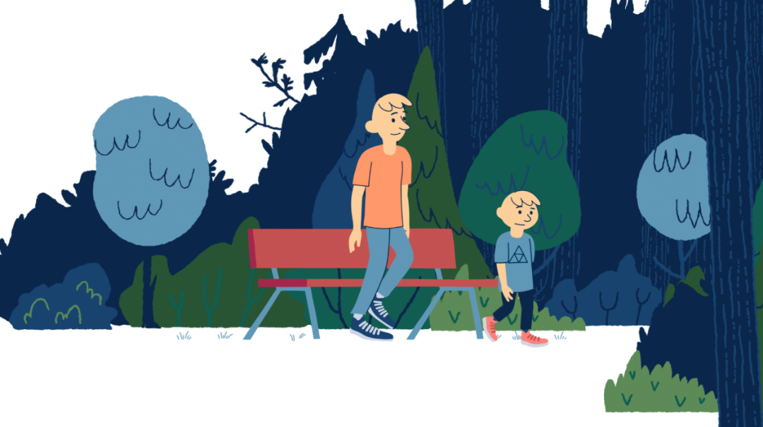

Elevråd
Elevrådet er elevane sitt demokratiske organ, valt av elevar for elevar. Deira oppgåve er å representera elevane på skulen overfor rektor og andre som bestemmer på skulen. Elevrådet skal arbeida med ulike trivselstiltak som kan gjere skuledagen meir triveleg. Sakene skal handle om skulens ute- og innemiljø, sosiale kveldar, aktivitetsdagar og liknande. Elevrådet bør ta del i arbeidet med eit god psykososialt miljø for alle elevar.

Miljøterapeut
Nokon av skulane har ein miljøterapeut på skulen. Han samarbeider tett med lærarane, skulen si leiing, sosiallærar og helsesjukepleiar. Arbeidet består i stor grad av å legga til rette for at elevane skal trivast og få eit best mogleg trygt og godt skulemiljø. Miljøterapeuten jobbar ofte opp mot særskilt sårbare elevar/klassar i ein avgrensa periode.

Helsesjukepleiar
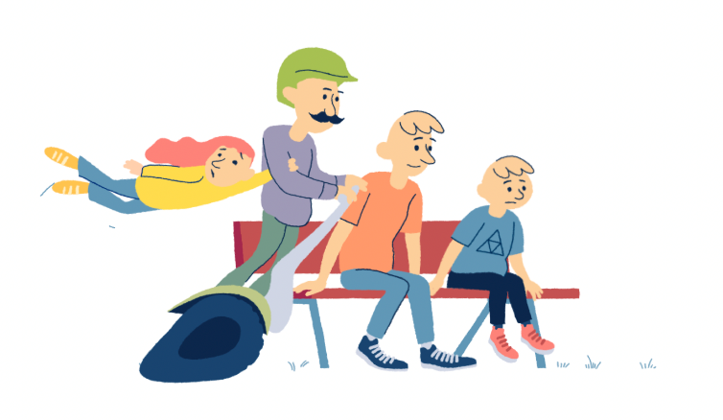
Helsesjukepleiar arbeider helsefremmande og førebyggande. Dei arbeider etter nasjonale retningslinjer. Dei har samtaler med både enkeltbarn og grupper, og har kunnskap om psykologisk førstehjelp. Dei kan hjelpe til med undervisning om helsefaglege tema på ulike trinn. Helsesjukepleiar har teieplikt, men kan likevel samarbeida med elev, sosiallærar, barnevern osv. ved samtykke.

Sosiallærar
Nokon av skulane har ein sosiallærar. Sosiallæraren har som oppgåve å halde oversikt over det sosiale livet på skulen, og kan jobba med enkeltelevar, grupper eller klassar. Elevane kan kontakta sosiallærar med ting som opptar eleven, eller er vanskeleg med det sosiale livet på skulen. Sosiallærar har teieplikt, men kan likevel samarbeida med elev, helsesjukepleiar, barnevern osv. ved samtykke.

LOS
LOS stillinga er tilsett under PPT. LOS skal vera ein del av det tverrfaglege laget rundt barnet og skal følgja opp ungdom som opplev å ha det vanskeleg, og som ikkje klarer å gå på skulen. LOS kan vera eit tiltak når skulane jobbar med system- eller individsaker, og skal også jobba førebyggande.

PPT
PPT arbeidar med førebygging saman med skulen for å skapa trygge og gode læringsmiljø for elevane. Kvar skule er tildelt ein PPT-rådgjevar. På dei større skulane har rådgjevaren kontordag ein fast dag i veka, og etter avtale på dei mindre skulane. På førehand kan lærarar gjere avtale om samtale på generelt eller særskilt nivå. PPT er også ein rettleiar innan kompetanseutvikling og organisasjonsutvikling saman med skulen og har laga ein kurskatalog.

Årshjul for det førebyggjande arbeidet for eit trygt og god barnehage- og skulemiljø
Når | Tema/aktivitet | Ansvar
Aug | 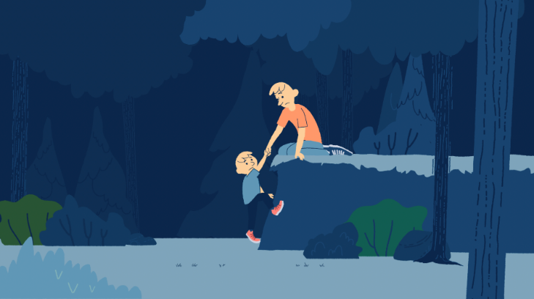  Gjennomgang av rutinar/planar med personalet om Trygt og godt barnehage- og skulemiljø  - Gjennomgang av lovverket § 41 og 42 (bhg) §9A (oppl) for alle tilsette. Felles omgrep og forståing av barnehagen/skulen si aktivitetsplikt - dei fem delpliktene.  - Gjennomgang av § 43 i barnehagelova og §9A-5 i opplæringslova om skjerpa aktivitetsplikt.  - Barnehagen/skulen si «plikt til å følgje med» vert konkretisert  - Sikra at personalet har hatt gjennomgang av desse punkta:  - Korleis observerer me kontinuerleg og systematisk?  - Særskilt sårbare elevar  - Nulltoleranse  - Plan for gjennomføring av trivselsundersøkingar og elevsamtalar gjennom året. Sjå kartleggingsårshjul.  - Gjennomgå rutinar for handtering av fråvær og kommunal Rettleiar for nærvær og fråvær i barnehage og skule.  - Gjera tilsette kjende med Strategi for inkluderande fellesskap i barnehage og skule  - Gjennomgå og følgje Rutine for felles forståing for trygt og godt miljø | Styrar/Rektor
 | Gruppe/Klassemiljø  - Fokus på gruppe/klasse – og barnehage/skulemiljø.  - Lage eigen definisjon av eit godt barnehage-/skulemiljø  - Sette inn eigne tiltak etter risikovurdering  - Gjennomgang av standard for god gruppe/klasseleiing | Pedagogisk leiar  Kontaktlærar
 | Ordensreglement  - Ordensreglementet vert sendt heim til elevar i 1. klasse.  - Gjennomgang av ordensreglement med tilsette og elevar.  - Ordensreglement dannar grunnlag for å utarbeida klassereglar. | Rektor  Kontaktlærar
 | Avdelingsmøter/Trinnmøter  - Eit av tema skal vere samarbeid om barn/elevar sitt barnehage/skulemiljø, jf. opplæringslova § 9A-3 og barnehagelova § 41 Nulltoleranse og førebyggjande arbeid | Pedagogisk leiar  Kontaktlærar
 | Fadderordning  - Planlegga samarbeid mellom fadderklasse og 1. klassingane. | Kontaktlærar
 | Overgongspersonale  - Ferdigstilla plan for overgangspersonalet på skulane som har det. | Rektor  Kontaktlærar
Sept | Elevråd  - Første elevrådsmøte – informasjon om roller og mandat.  - Elevane skal involverast i skulen sitt arbeid med trygt og godt skulemiljø (Rutine for felles omgrepsforståing)  - Val av elevrepresentantar til skulemiljøutvalet.  - Informasjon om Skulemiljøvalet sitt mandat og rolle. | Rektor/  avdelingsleiar elevrådskontakt og elevar
 | FAU  - Etablering av FAU. Gjennomgang av roller og mandat.  - Informasjon om retningslinjer og barnehagen/skulen sitt systemarbeid knyt til Barnehagelova §41-43 og opplæringslova kap. 9a.  - Fokus på trivselsfremjande aktivitetar gjennom barnehage-/skuleåret på gruppe/klassenivå – og barnehage/skulen.  Gjennomgå årshjul for eit trygt og godt miljø  - Val av representantar til Samarbeidsutvalet/Skulemiljøutvalet. | Styrar/Rektor  FAU
 | Foreldremøte  - Foreldremøte – Informasjon om kap. 9A og § 41-43 med fokus på barnehage/skulemiljø. Individretta og systemretta informasjon (Planar, reglar, rutinar, rettar (m.a. rett til å melde til Kommunen/Statsforvaltaren), foreldresamarbeid og gjensidige forventningar og omgrepsforståing av trygt og godt miljø. | Styrar/Rektor  Pedagogisk leiar/  Kontaktlærar
 | Lærande nettverk for leiarar i oppvekst  Tema frå Strategi for inkluderande fellesskap i barnehage og skule. | Einingsleiarar  Barnehage-/ skuleeigar
 | Elevundersøkinga  Nasjonal elevundersøking vert gjennomført på 7.-10. trinn og resultata blir nytta som grunnlag for skulen sitt arbeid med skulemiljøet. Resultata skal drøftast med personalet, elevrådet, FAU og skulemiljøutvalet. Dersom undersøkinga avdekker utfordingar med eit trygt og godt miljø, til dømes at vaksne krenkjer elevar, skal dette straks undersøkast nærmare og tiltak skal setjast i verk. | Rektor Kontaktlærarar
Okt | Kartlegging av barnehage/skulemiljø  - Barne-/Elevsamtalar og miljøkartlegging vert gjennomført.  Samtalane blir summert og dersom det kjem fram at barn/elevar ikkje har det trygt og godt skal tiltak setjast i verk på individ-/systemnivå. | Pedagogisk leiar/  Kontaktlærar
 | Foreldresamtalar/Utviklingssamtalar  - Foreldresamtalane skal gjennomførast.  - Mal for samtale skal nyttast.  Barnet/eleven sin trivsel skal ha fokus. | Pedagogisk leiar  Kontaktlærar  SFO leiar
 | Samarbeidsutval/Skulemiljøutval  - Etablering av Samarbeidsutval/ Skulemiljøutval.  - Gjennomgang av roller og mandat.  - Gjennomgang og godkjenning av Orden og åtferdsreglar  - Gjennomgang av barnehage/skulen sitt systemarbeid knytt til trygt og godt miljø  Utvalet skal involverast i barnehage/skulen sitt arbeid med trygt og godt miljø. | Styrar/Rektor
Nov | Oversikt over aktivitetsplanar og fråvær  Senda oversikt over tal aktivitetsplanar og fråvær til oppvekst. | Styrar/Rektor
Jan | Analysekarusell  Presentasjon av resultat, analyse og vidare arbeid med leike- og læringsmiljø og læringsresultat. | Einingsleiarar  Kommunalsjef  Rådgjevar
Feb | Kvalitetsmelding  Kvalitetsmelding for barnehage, skule og SFO blir lagt fram for Ungdomsrådet og Levekårsutvalet samt behandla i kommunestyret og SU/SMU. | Kommunalsjef  Rådgjevar
 | Kartlegging av barnehage/skulemiljø  - Barne-/Elevsamtalar og miljøkartlegging vert gjennomført.  Samtalane blir summert og dersom det kjem fram at barn/elevar ikkje har det trygt og godt skal tiltak setjast i verk på individ-/systemnivå. | Pedagogisk leiar  Kontaktlærar
Mars | Foreldresamtaler/Utviklingssamtalar  - Foreldresamtalane skal gjennomførast.  - Mal for samtale skal nyttast.  Barnet/eleven sin trivsel skal ha fokus. | Pedagogisk leiar  Kontaktlærar  SFO leiar

livsmeistring og sosial kompetanse
Når me jobbar med eit trygt og godt skulemiljø, jobbar me samtidig med sosialkompetanse og livsmeistring. Me jobbar for å gi elevane, skulen og føresette verktøy til å bli robuste i møte med seg sjølv, andre og samfunnet elles.
Sosial- og emosjonell kompetanse er viktig for elevane sitt læringsutbyte, og psykiske helse. Livsmeistring er å utvikla ferdigheiter og å ta til seg praktisk kunnskap, som hjelper den enkelte til å handtera medgang, motgang, personlege utfordringar, alvorlege hendingar og konfliktar på best mogleg måte. Det handlar om å skapa tryggleik og tru på eigne evner, til å meistra også i framtida. Livsmeistring kan også definerast som: «Det positive sjølvbildet, sjølvfølelsen og tilhøyrsla me får når våre kognitive, emosjonelle, sosiale og fysiske behov blir møtt».

I Suldalskulen skal me jobba for desse indikatorane (utdjuping av indikatorane ligg som vedlegg):

INDIKATOR 1: Elevane har ein sunn fysisk og psykisk helse og utviklar sin sosiale og emosjonelle kompetanse
INDIKATOR 2: Elevane utviklar sin metakognitive kompetanse og opplever seg som aktørar i eige og andre sitt liv
INDIKATOR 3: Elevane samarbeider og bidreg til fellesskapet saman med medelevar, vaksne på skulen og resten av skulesamfunnet
INDIKATOR 4: Elevane tek medansvar og utøver medborgarskap
INDIKATOR 5: Elevane tek berekraftige og klimakloke val
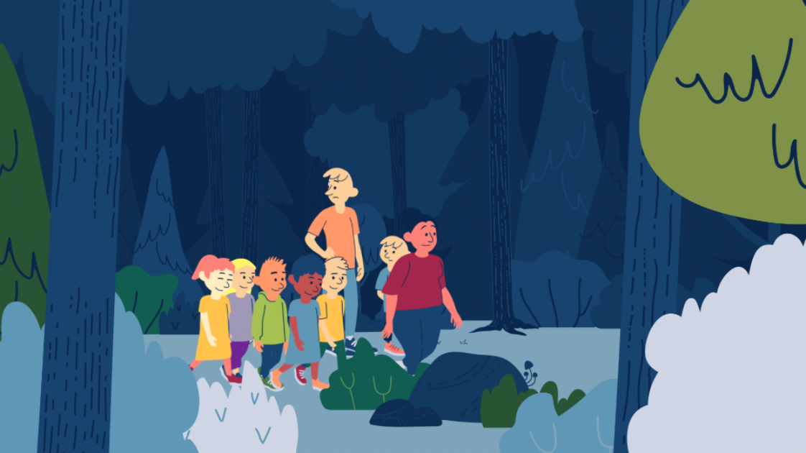

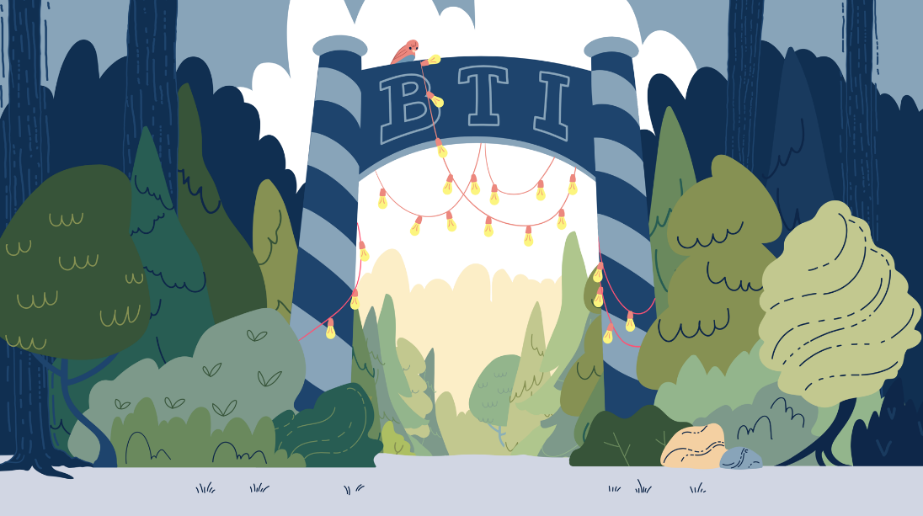
Kva gjer me når me oppdager mobbing, og elevar som ikkje har eit trygt skulemiljø?

Når skulen får opplysningar om at ein elev ikkje har eit trygt og godt skulemiljø – skal ein i all hovudsak følgje BTI-modellen: www.suldal.betreinnsats.no

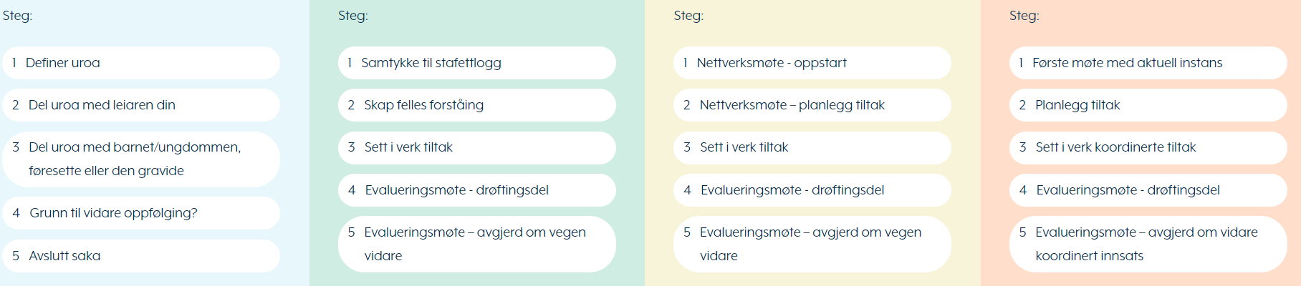
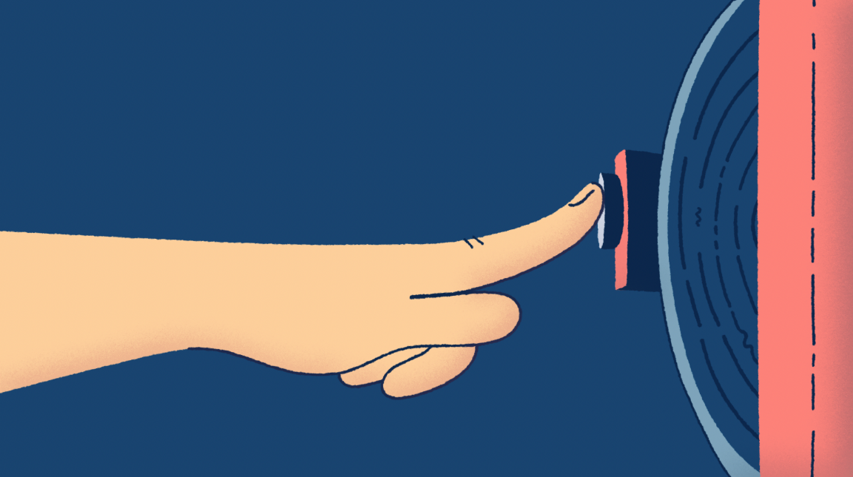
Skulen kan få opplysningar om krenkande åtferd på ulike måtar.
- Gjennom elevundersøking
- Foreldreundersøking, føresette som vender seg til skulen
- Kartlegging av relasjonar
- Trinnmøte
- Frå vaksne sin observasjon: ute i friminutta, klasseromsituasjon i gongane osb.
- Frå medelevar som varslar
- Frå eleven sjølv

Alle tilsette har plikt til å gripa inn, varsla, undersøka og setja i gang tiltak når dei har kjennskap til eller mistanke om at ein elev ikkje har eit godt og trygt skulemiljø.
Aktivitetsplikta gjeld for alle som arbeider eller utfører tenester på skulen. Aktivitetsplikta skal sikra at skulen handlar raskt og riktig når ein elev ikkje har det trygt og godt:
- Den skal sikra at det skal nytta for born og ungdom å seie i frå dersom dei kjenner at skulemiljøet ikkje er trygt og godt
- Den skal ivareta involverte elevar sin rett til å bli høyrt
- Ingen vaksne skal kunne snu seg vekk å seie at dei ikkje veit, ser eller kjenner til at elevar vert utsette for mobbing eller andre former for krenking i skulen.

Aktivitetsplikta omfattar fleire delplikter for skulen:
- Plikt til å følgja med
- Plikt til å gripa inn
- Plikt til å varsla
- Plikt til å undersøka
- Plikt til å iverksette og evaluere tiltak
Stafettloggen skal nyttast som ein tiltakslogg for å dokumentera og evaluera effekten av tiltak retta mot enkeltelevar, og for å sikra medverknad frå eleven og føresette. Tiltaksloggen i mal for aktivitetsplan skal nyttast for å dokumentera og evaluera effekten av tiltak retta mot elevgrupper, klassar eller skulen sitt systemarbeid.

Skjerpa aktivitetsplikt
Dersom vaksne ved skulen krenker born.
Dersom ein som arbeider på skulen får mistanke om, eller kjennskap til, at ein annan som arbeider ved skulen, utset ein elev for krenking, skal vedkommande varsle rektor straks.
Rektor tek kontakt og informerer kommunalsjef oppvekst så snart han/ho har motteke varsling om at elev kjenner seg krenka av ein vaksen på skulen. Kommunalsjef skal følgje opp saka, jamfør Rutine for skuleeigar si oppfølgjing av skulemiljøsaker.
Dersom det er ein i leiinga ved skulen som står for krenkinga, skal kommunalsjef for oppvekst varslast direkte av den som fekk mistanke eller kjennskap til krenkinga. Kommunalsjef skal følgje opp saka, jamfør Rutine for skuleeigar si oppfølgjing av skulemiljøsaker.
Kravet om at desse prosessane skal gå raskt, må ikkje gå utover at det vert ein forsvarleg prosess. Dette er alvorleg og må undersøkast grundig :
- Ein må høyre eleven sin oppleving av hendinga og korleis han/ho oppfatta den. Eleven skal få uttrykka seg og medverka til korleis samtalen skal gjennomførast og om dei ønskjer å ha med seg nokon.
- Her skal den første samtalen med eleven opplevast trygg med anerkjennande kommunikasjon og opne spørsmål. Eleven skal få informasjon om prosessen vidare.
- Ein må høyre den tilsette sin oppleving av hendinga.
Vidare saksgang etter varsling:
- Kort samtale mellom elev og rektor for å avklare kven dette gjeld og kva som skjedde. Notat vert lagt i elevmappa Websak +
- Rektor varslar den tilsette om saka, og informerer om vidare saksgong.
- Rektor kallar inn føresette og eleven til samtale snarast. Fortel at informasjonen frå samtalen vert tatt vidare til samtalen med den tilsette. Referat vert lagt i elevmappe.
- Rektor har samtale med den tilsette og gir moglegheit for kontradiksjon. Tilsett kan ha med ein tillitsperson. Referat frå møte vert lagt på personalmappa. Rektor og tilsett førebur møte med føresette og eleven. Drøft evt. tiltak som er aktuelle.
- Ved behov undersøker rektor saka vidare, mellom anna med å snakke med varslar og andre involverte, gjennomføra anonym klassemiljø-undersøking og PPT kan gjennomføra Class-observasjonar.
Kvar sak er unik. Skjønn og kompetanse om trygt og godt miljø må ligge til grunn kva undersøking som skal gjennomførast. Undersøkelsene må ha som formål å få frem fakta om en situasjon, bakgrunnen for elevenes opplevelse og hvilke forhold i elevens omgivelser som påvirker hvordan han eller hun opplever skolemiljøet (Udir.no)
- Rektor kallar inn til nytt møte med føresette/elev og den tilsette. Deltakarane kan ha med seg tillitsperson. Møtet vert leia av rektor. Alle partar må få komme til orde. Viktig å ha eit «roleg og sakleg klima». Referatet vert lagt i elev- og personalmappe. Avklare om saka skal følgje vidare saksgong etter § 9A.
- Møte med tilsett der oppfølging/tiltak vert avtalt. Det er viktig at tiltaka som vert sett inn er tilpassa det saksforholdet som undersøkingane avdekker. I undersøking av saka står eleven si oppleving sentralt, men også andre sider av saka må opplysast. Faglege og konkrete skjønnsvurderingar legg grunnlag for eigna tiltak. Dette inneber vurderingar som baserer seg på kunnskap, prinsipp og verdiar som er utvikla og anerkjent av kompetente fagmiljø. Observasjon og rettleiing som tiltak, evt bruk av skriftleg åtvare. Avtale om evaluering/oppfølging. Referat frå møtet vert lagt i personalmappa.
- Møte med dei føresette/eleven der ein orienterer/avtalar om tiltak i aktivitetsplanen, vidare evaluering og oppfølging. Referat vert lagt i elevmappa.
- Vidare oppfølging etter behov.

Ressursbank

Vedlegg 1 - Utdjupande indikatorar – livsmeistring og sosial kompetanse

INDIKATOR 1: Elevane har ein sunn fysisk og psykisk helse og utviklar sin sosiale og emosjonelle kompetanse.
På skulen:
- Skulen har system, rutinar og tilgang til verktøy for korleis dei skal jobba med elevane sin fysiske og psykiske helse (t.d psykologisk førstehjelp, link til livet, arbeid med nærvær/fråvær)
- Dei tilsette på skulen har eit positivt elevsyn, kompetanse og vilje til å vidareutvikla elevane sin sosiale og emosjonelle kompetanse
- Elevane sin emosjonelle og sosiale utvikling, fysiske og psykiske helse er ein naturleg del av læringsarbeidet
- Skulen har høge forventningar til elevane sin åtferd og læring
I klasserommet:
- Lærarane har gode relasjonar til elevane og leier elevgruppene på ein tydeleg måte
- Lærarane anerkjenner eleven og møter dei med positive forventningar og meistring
- Undervisninga tek vare på og utviklar elevane sin fysiske og psykiske helse
Elevane:
- Elevane utviklar emosjonell kompetanse og sosial kompetanse i ulike situasjonar
- Elevane er trygge på at vaksne vil dei vel, ser dei og passer på
- Elevane er rause ved å inkludera alle, ta vare på kvarandre og skulemiljøet
- Elevane er modige ved å stå opp for seg sjølv, hjelpa ein ven og tør å seie i frå
- Elevane tek aktive val som aktørar i eige og andre sine liv
- Elevane tek sikre og sunne val knytt til sin eigen psykiske og fysiske helse, både på analoge og digitale arenaer
- Elevane opplev å bli tatt på alvor når dei har ei uro rundt eige skulemiljø
Føresette:
- Føresette tek ansvar for barnet sin emosjonelle, sosiale, psykiske og fysiske utvikling
- Føresette viser interesse for samarbeid, og ønsker å oppnå ein god kommunikasjon med skulen og andre foreldre
- Føresette tek bevisste val knytt til sin rolle som aktør i barnet sitt liv
- Føresette opplev at dei blir tatt på alvor når dei har ei uro rundt eleven sitt skulemiljø

INDIKATOR 2: Elevane utviklar sin metakognitive kompetanse og opplever seg som aktørar i eige og andre sitt liv.
På skulen:
- Ein kultur for læring (lærande tankesett) set preg på skulen, der det å gjera feil blir sett på som ein sjans til å læra og betra seg
- Elevane sin kognitive og sosiale utvikling er ein naturleg del av undervisninga
I klasserommet:
- Undervisninga gir moglegheit for avanserte kognitive ferdigheiter som kritisk tenking, problemløysing, metakognisjon og sjølvregulering
- Elevane lærar korleis dei tek gode val for seg sjølv, basert på deira nivå, interesser og preferansar i læringa
Elevane:
- Elevane opplev seg som viktige aktørar i eiga læring, og har ambisjonar på eigne vegne
- Elevane er engasjerte i eigen åtferd og samspel med andre elevar og vaksne
- Elevane har tru på eigne evner, samt viser at dei er motstandsdyktige og kan regulera seg sjølv når dei lærer
- Elevane er utforskande, tek sjansar og tør å feila. Dei viser vilje og evne til å gå laus på ei ny oppgåve og dela erfaringar med andre
- Elevane har gode haldningar og ferdigheiter og tek kloke val i sosiale relasjonar både i det verkelege livet og på nett
Føresette:
- Føresette viser interesse og engasjerer seg i barnet si læring
- Føresette tek ansvar for at barna utforskar, tek sjansar, og tør å feila
- Føresette viser forståing og hjelper til med å gjera barnet robust og høve til å takla motgang
- Føresette hjelper barna til å vera viktige aktørar i eige og andre sitt liv

INDIKATOR 3: Elevane samarbeider og bidreg til fellesskapet saman med medelevar, vaksne på skulen og resten av skulesamfunnet
På skulen:
- Skulen driv eit heilskapleg og systematisk arbeid for å skapa eit trygt og godt skulemiljø
- Dei tilsette på skulen har kompetanse og vilje til å vidareutvikla elevane sitt skulemiljø
- Skulen lar elevar samarbeida på tvers av trinn
- Prinsipp om likskap og mangfald er ein del av skulekulturen
- Skulen har system for å ta i mot nye elevar og foreldre, og inkludera dei i skulesamfunnet
- Skulen, føresette og nærmiljøet samarbeider for å funna andre lærings- og sosialarenaer utanfor skulen
I klasserommet:
- Lærarane legg til rette for ein samarbeidskultur mellom lærarar og elevar, og eit trygt og føreseieleg klassemiljø
- Lærarane modellerer toleranse for mangfald og ser på det å vera ulike som normalt
- Lærarane involverer føresette og held dei orienterte for å støtta opp under eit positivt klassemiljø heime og på skulen
- Lærarane inviterer føresette til å bidra til sosiale aktivitetar i og utanfor skulen
Elevane:
- Elevane opplev fellesskap og tilhøyrsle til medelevar, vaksne på skulen og skulesamfunnet
- Elevane har gode relasjonar til andre, er bevisste sin eigen rolle og bidrar til eit trygt og godt læringsmiljø
- Elevane viser empati, å vera open, vera raus, viser respekt og fleksibilitet ovanfor andre og sørger for å inkludera alle
- Elevane samarbeider for å støtta opp under eigen læring og bidrar til andre sin læring, følgjer reglar for samarbeid og utøver leiing i gruppa
- Elevane bidrar til problemløysing på ein respektfull og ansvarleg måte
Føresette:
- Føresette deltek, bidreg til sosiale aktivitetar i og utanfor skulen
- Føresette er gode rollemodellar og framsnakkar skulen, elevar og andre føresette
- Føresette tek i mot nye elevar og føresette og inkluderer dei i elev- og foreldrefellesskapet
- Skulen, føresette og nærmiljøet samarbeider for å finna andre arena for læring og sosialisering utanfor skulen

INDIKATOR 4: Elevane tek medansvar og utøver medborgarskap:
På skulen:
- Demokratiske prosessar og menneskerettar er tydeleg i skulen sine system, rutinar og praksis
- Personalet på skulen viser respekt for felles avgjersler
- Skulen legg dialog og medverknad til grunn for utvikling av betre løysingar
- Sentrale universelle verdiar blir jamleg løfta i personal-, elev- og foreldregruppa
- Skulen legg til rette for at elevane kan ta medansvar og visa medborgarskap
I klasserommet:
- Undervisninga lærer elevane om deira rettigheiter og plikter
- Undervisninga gir elevane høve til å delta i demokratiske prosesser og moglegheit for å ta medansvar
- Undervisninga gir elevane verktøy for problemløysing knytt til demokratiske prosessar
- Undervisninga gir trening og ein medviten haldning rundt menneskerettar og demokratiske ferdigheiter
Elevane:
- Elevane har gode kommunikative ferdigheiter og moglegheit for å uttrykka meiningane sine, ønska sine, og behova sine.
- Elevane ser ulike perspektiv i ein situasjon, analyserer og nyttar hensiktsmessige verktøy for å løysa konfliktar
- Elevane tek leiarskap og ansvar for gruppa
- Elevane har gode demokratiske ferdigheiter og deltar i demokratiske prosessar på skulen. Dei uttrykker meiningane sine.
- Elevane viser forståing for at ein er ulike, og mangfald. Dei ser sin identitet, sine verdiar, kultur og interesser som viktige i skulesamfunnet
- Elevane har kunnskap og kompetanse slik at dei kan bli aktive deltakarar i eit stadig meir kunnskapsintensivt samfunn
- Elevane er aktive deltakarar i det sosiale fellesskapet i klassen og på skulen. Dei engasjerer seg i o bidreg til ein positiv skulekultur
- Elevane reflekterer over ansvaret sitt, og rettane sine i samfunnsfellesskapet
Føresette:
- Føresette tek ansvar for foreldrefellesskapet. Dei tek initiativ til sosiale aktivitetar for foreldregruppa og viser respekt for felles avgjersler
- Føresette deltar i demokratiske prosessar og i drøfting av sentrale universelle verdiar på skulen og samfunnet elles

INDIKATOR 5: Elevane tek berekraftige og klimakloke val.
På skulen:
- Skulen gir elevane erfaringar med berekraft og høve til å ta klimakloke val
- Skulen legg til rette for utforskande problemløysing og innovasjon
- Skulen involverer elevar og føresette ved nye klimavenlege løysingar
- Skulen legg til rette for, testar ut og er ein føregangsmodell for klimavenlege løysingar, for eksempel trafikksikker skuleveg, kjeldesortering, gjenbruk osb.
I klasserommet:
- Undervisninga legg til rette for at elevane kan forstå korleis globale og interkulturelle forhold påverkar eigen og andre sin verkelegheit
- Lærarane er gode, klimakloke forbilde
Elevane:
- Elevane analyserer globale og interkulturelle forhold kritisk og frå ulike perspektiv for å forstå korleis ulikheiter påverkar oppfatningar, vurderingar og idear ein har av seg sjølv og andre
- Elevane sine verdiar, haldningar og ferdigheiter viser at dei har kunnskap om og toleranse for andre kulturar
- Elevane viser solidaritet med andre utanfor skulesamfunnet. Dei engasjerer seg i opne, tilpassa og gode samtalar med menneske med ulik bakgrunn basert på felles respekt for menneskeverdet
- Elevane tek bevisste og etiske val
- Elevane viser engasjement for miljøet og tek medansvar for berekraftig utvikling og klimakloke val
Føresette:
- Føresette deltar i aktivitetar som viser medansvar og berekraftig utvikling
- Føresette er bevisst sin rolle som aktørar og forbrukarar i lokalsamfunnet
- Føresette er gode rollemodellar ved å ta bevisste etiske og klimakloke val

Vedlegg 2 - PLIKT-skjema
Plikt | Kva vil det seie? | Korleis
Følgja med 1 | Alle som arbeidar på skulen har plikt til å følgja med på om elvane har eit trygt å godt skulemiljø. Det gjeld og vaktmeister, reinhaldar, helsesjukepleiar og studentar i praksis.  Det er elevens subjektive oppleving som avgjer om eleven har det trygt og godt.  Rektor skal sikra at alle på skulen har kunnskap om kva som kan vera teikn på at elevar ikkje har det trygt å godt. Personalet skal i saman reflektere over kvar og når krenking kan skje, kven som vert utsett for krenking eller som sjølv krenker.  - Rektor skal sikra at alle følgjer ekstra med på spesielt sårbare elevar, og at personalet har kjennskap til kva som gjer eleven spesielt sårbar.  Skulen innhentar systematisk informasjon frå elevane om korleis dei opplever skulemiljøet gjennom året. | I Suldalskulen følgjer me med slik:  Dei vaksne:  - held tilsyn med elevane i friminutta, er godt synleg med gule vestar, er inndelt etter område, engasjerer seg i elevanes aktivitet, har ekstra fokus på sårbare elevar  - har systematisk og uformell observasjon  - kartlegg og tek jamleg opp ekstra sårbare elevar på trinnmøte/andre møte gjennom året  - har elevsamtalar minst to gonger i året, ekstra dersom er usikker på om ein elev ar det trygt og godt  - har klassetrivsel på planen 4 gonger i året (september, desember, mars og mai)  - har elevundersøking  - tar spekter  - tek opp skulemiljøet på foreldremøte, FAU og SMU
Gripa inn 2 | I Suldalskulen er det nulltoleranse for krenking som  - utestenging, isolering  - baksnakking  - mobbing  - vald  - diskriminering  Rektor skal sjå til at dei tilsette veit at dei har plikt til å gripa inn, og at dei veit korleis dei skal gjere det. Kvar haust er dette eit tema på planleggingsdagar, der ein drøftar seg fram til kva som er terskelen for å gripe inn.  Alle hendingar av denne arten skal meldast til kontaktlærar med ein gong! Kontaktlærar dokumenterer varselet på ein aktivitetsplan som lagrast på elev sin mappe i Websak +.  Plikta til å gripe inn er avgrensa til inngrep som er mogleg og gjennomføre. Ein skal ikkje skade oss sjølv eller andre, eller krenke andre får å stanse situasjonen med minder det er ein naudrett. | Ved Suldalskulen grip ein inn slik:  - All negativ åtferd skal stoppast på ein tydeleg og respektfull måte  - Vend deg til elevane ein og ein, på ein klar og tydeleg måte  - Gje tydeleg beskjed med få ord  - Bruk av namn er eit sterk verkemiddel  - Avtal vidare oppfølging med eleven – dokumenterer hendinga i websak +
Varsla 3 | Rektor skal sikre at alle som jobbar i skulen, veit at rektor skal varslast raskt dersom ein får mistanke om eller kjennskap til at ein elev ikkje har eit trygt og godt skulemiljø.  Det kan komme frå:  - Eleven sjølv  - Føresette  - Tilbakemelding frå andre tilsette/elevar  - Eigen observasjonar  Rektor skal varsla skuleeigar om alvorlege tilfelle:  - Saker med vald  - Integritetskrenking  - Fleire elevar involvert i mobbing av enkeltelev  - Digital mobbing på tvers av skular  - Vaksen mobbar elev | Varsling i Suldalskulen:  - Rektor eller avdelingsleiar/nestleiar skal varslast same dag, når det er mistanke om eller kjennskap til at ein elev ikkje har eit trygt og godt skulemiljø. (Bruk varslingsskjema/logg)  - Tidspunkt for varsling må vurderast frå sak til sak avhengig av kor alvorleg saka er. Omsynet til barnet/ungdomen sitt beste skal alltid vera eit grunnleggjande omsyn.  - Vidare dokumentasjon og oppfølging førast i aktivitetsplanen som ei evt. førebuing til tiltak knytt til § 9A  - Rektor eller avdelingsleiar er kontaktpersonar til den læraren som følgjer opp planen
Undersøka 4 | Rektor/avdelingsleiar kallar inn til møte og avtalar vidare kva slags undersøkingar som skal gjerast saman med dei involverte partane  Undersøkingane skal gjerast:  - Så raskt som saka tilseier vurdert ut frå alvorsgrad. Det kan vera same dag, eller neste dag om varselet kjem etter skuletid  - raskt, breitt og grundig  NB! Hugs omgjevnadane til eleven når ein undersøker. Klassemiljø, vener, relasjonar til medelevar og tilsette er døme på områder ein kan undersøkja. Pedagogisk analyse er eit godt verktøy å bruka  Undersøkingane skal dokumenterast på elevens mappe (X-notat) ved å:  - skildre kva type undersøkingar som vert gjort  - ved at ein samstiller og analyserer resultata  Dette skal danne grunnlag for ein aktivitetsplan.  Alle tilsette har plikt til å undersøke ei sak nærare, dersom ein får kjennskap eller mistanke til at ein elev ikkje har det trygt og god på skule.  Eleven skal få uttrykka seg og medverka til korleis samtalen skal gjennomførast og om dei ønskjer å ha med seg nokon.  Det same gjeld om ein elev vert utsett for krenkande ord eller handlingar.  Kontaktlærar til involverte elevar skal alltid varslast.  Rektor skal sikre at alle involverte elevar vert høyrd.  Skulen skal ikkje skaffe og vurdere bevis for eller i mot at ein elev føler seg trygg på skulen, eller om eleven er blitt krenka/mobba, berre undersøke om eleven sin oppleving av skulemiljøet.  Skulen kan bruke ulike og varierte måtar å undersøke på for å få fram:  - Fakta om situasjonen. Kva som har skjedd.  - Eleven sin oppleving av skulemiljøet. | Undersøking i Suldalskulen:  Når skulen blir varsla om at ein elev ikkje har eit trygt og godt skulemiljø blir kontaktlærar ansvarleg for å koordinere undersøkinga. Det må vurderast i kvart enkelt tilfelle kva og korleis ein skal undersøka, undersøkinga kan blant anna skje slik:  - Samtale med elev, blant anna ved bruk av + og - skjema  - Samtale med andre elevar  - Undersøking av elevane sin relasjon til lærarar  - Samtale med føresette  - Logg (elevlogg og lærarar sin logg)  - Systematisk kartlegging av fråvær  - Observasjonar  - SPEKTER (berre nyttast ved mistanke om, ikkje som førebyggande tiltak, ref. forskrift til opplæringslova § 22 A-5)  - Pedagogisk analyse  - Analyse av funn, skulen presenterer kva ein har funne  Alle analysefunn skal danne grunnlag for tiltak
Sette inn tiltak 5 | Skulen har plikt til å setje inn eigna tiltak så raskt som saka tilseier, dersom retten til eit trygt og godt skulemiljø ikkje er oppfylt. Plikta gjeld uavhengig av kva som er årsaka til at eleven ikkje opplever at miljøet er trygt og godt. Skulen skal aldri bagatellisere eleven sin oppleving av skulemiljøet.  Rektor skal sjå til at val av tiltak vert gjort ut i frå ei fagleg vurdering. Kompetanse og felles forståing i personalet for kva tiltak som kan nyttast, vert emne i PU-tida gjennom skuleåret.  Eleven sitt beste skal vere grunnleggjande omsyn når ein set inn tiltak, jamfør barnekonvensjonen artikkel 3.  Elevar som har tiltak retta mot seg, har og retten til å verte høyrd. Det skal og dokumenterast. Tiltaka skal vere tydlege, ha presise mål og hensikta med tiltaket skal konkretiserast gjennom:  - Kven  - Kvifor  - Korleis  - når  Tiltak kan rettast mot:  - Den som vert krenka  - Den som krenker  - Tilskodarar  - Gruppe/trinn  - Heile skulemiljøet  Rektor må følgje opp at tiltaka vert gjennomført og evaluere verknaden av tiltaka, og at behovet for eventuelle nye tiltak vert vurdert.  Tiltaksplikta varer så lenge så lenge eleven opplever at skulemiljøet ikkje er trygt og godt.  Skulen må setje inn nye og meir intensive tiltak dersom eleven ikkje opplever tryggheit. Føresette og eleven kan anke saka til Statsforvaltaren. | Suldalskulen sin framgangsmåte:  - Forslag til tiltak vert drøfta med elev og føresette. Grunna ut i frå omsyn til det beste for eleven  - Resultat frå undersøkingane som er gjort skal danna grunnlag for val av tiltak  - Tiltak skal vere målretta og konkret  - Kontaktlærar lagar med støtte frå rektor/avdelingsleiar ein aktivitetsplan med tiltak, gjennomføring og tidspunkt for evaluering  - Kontaktlærar er ansvarleg for at trinnet evaluerer tiltaket kvar veke fram til neste evalueringsmøte med elev og føresette (ca. 4 veker + kontakt via stafettlogg undervegs)  - Nye tiltak og nye evalueringsmøte held fram til eleven kjenner seg trygg  - Tett oppfølging av den som mobbar/krenker eller gjer så eleven mistrivst. Tett dialog med heimen.  - Notat frå samtalar, logg og referat skal i elevmappa til den enkelte elev. Det er også mogleg å lasta dette opp i Stafettloggen, men hugs at all arkivverdig informasjon uansett skal lagrast i elevmappa, og ein då må ha gode rutinar for å lasta ned logg og arkivera.  - Tiltaka skal vere lovlege og i tråd med ordensreglementet for Suldalskulen.
Dokumentera 6 | Skulen skal dokumentera skriftleg kva som vert gjort, og all dokumentasjon skal lagrast på mappa til elven i Websak +. Suldalskulen har ein eigen mal for aktivitetsplan, denne ligg i Compilo og som mal i websak+. Her skal det stå korleis skulen har/skal arbeide for å sikre krava om å følgje med, gripe inn, varsle, undersøke og setje inn tiltak.  Aktivitetsplanen skal vise korleis skulen har følgd med når saken vart varsla, kva undersøkingar som er gjort, kva tiltak som er sett i gang, kven som har utarbeidd tiltaka, kven som har ansvar for dei og når dei skal evaluerast.  Rektor skal skrive under på aktivitetsplanen, og den skal leggast på elevmappa. Føresette skal ha eit eksemplar av planen. Det er berre føresette og eleven det gjeld som skal sjå innhaldet i planen, ikkje den som mobbar eller krenkjer eller dei føresette til denne.  Krenker/mobbar med føresette er ikkje juridisk part i saka. Dei skal få informasjon om dette og det skal skriftleggjerast. Elev og føresette har lov til å komme med sin versjon av saka (kontradiksjon). Det skal og gjerast skriftleg.  NB! Ein skriv normalt ikkje namn på andre born i aktivitetsplanen, men nyttar andre utsegn som utøvande elev, mobbar, krenkjer. At ein skriv anonymt må ikkje gå ut over forståinga av problemet.

Vedlegg 3 - SPEKTER
Spørjeskjema for elevane:
Svar ærleg. Ingen andre elevar får sjå kva du svarer.

Namn:
Klasse:

- Kven i klassen vil du helst vera i lag med i friminutta? Skriv tre namn:
1.
2.
3.
- Kven i klassen bestemmer mest? Skriv tre namn:
1.
2.
3.
- Kven i klassen hjelper andre elevar? Skriv tre namn:
1.
2.
3.
- Kven i klassen hjelper lærarane? Skriv tre namn:
1.
2.
3.
- Kven i klassen bråkar i timane? Skriv tre namn:
1.
2.
3.
- Kor ofte bråkar du i timane? (Sett kryss)
Aldri |  |  |  | Kvar veke |  |  |  |  | Omtrent kvar dag |  |  |  |  | Omtrent kvar time
- Eg synest det er for mykje bråk i timane (sett kryss)
Heilt ueinig |  |  |  | Litt ueinig |  |  |  |  | Litt einig |  |  |  |  | Heilt einig
- Eg trur dei andre i klassen synest det er for mykje bråk i timane. (Sett kryss)
Heilt ueinig |  |  |  | Litt ueinig |  |  |  |  | Litt einig |  |  |  |  | Heilt einig
Om mobbing:

Mobbing er vonde handlingar som å stengja nokon ute, snakka stygt om, spreia rykte, erta eller dytta, å slå og/eller sparka nokon som ikkje kan forsvara seg.

- Kor ofte er du blitt mobba på skulen i haust? (Sett kryss)

Aldri |  |  |  | Av og til |  |  |  | To-tre gonger i månaden |  |  |  | Kvar veke |  |  |  | Omtrent kvar dag
- Viss du er blitt mobba, kven er det som har mobba deg? (Skriv namna)
- Kor ofte har du mobba andre på skulen i haust? (Sett kryss).
Aldri |  |  |  | Av og til |  |  |  | To-tre gonger i månaden |  |  |  | Kvar veke |  |  |  | Omtrent kvar dag
- Viss du har mobba andre, kven har du mobba? (Skriv namna).
- Kven i klassen mobbar andre? (Skriv namna)
- Kven i klassen blir mobba? (Skriv namna)
- Har du blitt mobba på mobiltelefon eller PC (nettmobbing)?
Aldri |  |  |  | Av og til |  |  |  | To-tre gonger i månaden |  |  |  | Kvar veke |  |  |  | Omtrent kvar dag
- Kven i klassen blir mobba på mobiltelefon eller PC (nettmobbing): (Skriv namna)
- Har du mobba andre på mobiltelefon eller PC (nettmobbing)?
Aldri |  |  | Av og til |  |  |  | To-tre gonger i månaden |  |  |  | Kvar veke |  |  |  | Omtrent kvar dag
- Kven i klassen mobbar andre på mobiltelefon eller PC (nettmobbing)? (Skriv namna)

Vedlegg 4 – Vaksenrolla ute i friminutta
(omarbeida etter PALS)
Ha tilsyn og gi rettleiing på ein slik måte at du heile tida har oversikt over alle deler av uteområdet som du har ansvar for. | BEVEG DEG | • Beveg deg heile tida slik at du kjem i kontakt med så mange elevar som mogleg.  • Beveg deg i uregelmessige ruter slik at elevane ikkje kan føresei når du kjem. Ha som mål å bevega deg til alle stader på uteområdet.  • Vær spesielt merksam på område der det kan oppstå konflikt
 | SKAN OMRÅDET | • Sjå og lytt heile tida til dei ulike aktivitetane slik at du veit kva som skjer på området.  • Sjå etter ønska og ikkje ønska åtferd. Vær spesielt merksam på område der det kan oppstå konflikt  • Auk høve for positiv samhandling og oppmuntring av ønska åtferd
Vær positiv og oppmodande for å støtta opp om positiv åtferd | INVOLVER DEG POSITIVT | • Involver deg ofte  • Vær open, venleg og hjelpsam  • Gi spesifikk positiv merksemd til positiv åtferd
 | OPPMUNTRA | • Anerkjenn eller lønn spesifikk åtferd  • Anerkjenn så fort som mogleg  • Bruk 5:1-regelen
Handter problemåtferd på ein konsekvent måte. Bruk milde, rimelege og føreseielege konsekvensar. | Å HANDTERA PROBLEMÅTFERD | Korriger åtferda straks  • Fokuser på den spesifikke åtferda som skal stoppa  • Handter problemet så privat som mogleg (på tomannshand)  • Vær roleg, bruk enkelt språk  • Vær venleg og bestemt  • Stopp argumentasjonar  • Opptre rettferdig

Ressursar
Link til livet: https://www.linktillivet.no/
Relasjonssirkelen: https://sosemplan.no/wp-content/uploads/2018/11/Kap-5_1-Til-arbeid-i-personalet-Kartlegging-av-relasjoner-1.pdf
BTI-modellen: www.suldal.betreinnsats.no
Stafettloggen: www.stafettloggen.no
Film om tilsette som krenker barn

